**Nota de Prensa N° 019**

***Se registran tasas positivas los últimos 9 meses***

**RECAUDACIÓN TRIBUTARIA CRECE 7,4%**

**EN FEBRERO**

* ***Resultado se sustenta en desempeño de la economía y en acciones de facilitación, fiscalización y recuperación de deuda a cargo de la SUNAT.***
* ***Es el crecimiento más alto registrado en el mismo mes desde hace tres años.***

La recaudación tributaria ascendió a S/ 12 393 millones en el mes de febrero, lo que representó un crecimiento de 7,4%[1] con relación al mismo período del año 2024. Cabe precisar que con este resultado se registran nueve meses de crecimiento consecutivo.

Este incremento mensual es el mayor registrado en el mismo mes desde hace 3 años (desde el 2021, periodo influenciado por el efecto de recuperación post pandemia).

Los sectores que registraron los mayores crecimientos de recaudación fueron pesca (86%), agropecuario (46,8%), hidrocarburos (38,1%), industria no primaria (31,7%), procesadores de recursos primarios (29,2%), construcción (24,6%) y minería (15%), entre otros.

**Factores determinantes de la recaudación de febrero:**

El positivo resultado en la recaudación de febrero se sustentó principalmente en los siguientes factores:

* El desempeño favorable que habría registrado la actividad económica de enero, tanto el PBI como la Demanda Interna, cuyas obligaciones tributarias internas se pagan en su mayoría durante el mes de febrero. También destacó el crecimiento de las importaciones CIF (+10%), a pesar de que el tipo de cambio se redujo en 3%.
* Las acciones de facilitación, fiscalización y recuperación de deudas implementadas por la SUNAT que permitió, entre otros:
* Culminar acciones de fiscalización y asistencia que detectaron S/ 758 millones de incumplimiento tributario, lo que significó un crecimiento de 50%.
* Recaudar S/ 56 millones de ingresos tributarios adicionales con el mecanismo de recaudación del IGV aplicado a las plataformas digitales e impuestos selectivo al consumo a juegos y apuestas deportivas a distancia. Además, se recaudó S/ 10 millones del impuesto directo a dichos juegos y apuestas.
* Alcanzar un mayor monto de pago de deuda tributaria en impugnación al recuperar S/ 134 millones, lo que representa un crecimiento de 86%.
* Lograr mediante mecanismos de asistencia que el 97% de las principales declaraciones de pago de impuestos se presenten en la fecha de vencimiento.
* Mejorar los resultados de las acciones de control posterior en el ámbito aduanero, sumando cerca de S/ 60 millones de recaudación.

**Resultados por tributos**

* **Impuesto General a las Ventas (IGV):** La recaudación del IGV alcanzó los S/ 7 324 millones en febrero, importe que representó un significativo crecimiento de 12,4% en comparación con el mismo mes del año 2024.

El IGV Interno recaudó S/ 4 250 millones, monto que equivale a un crecimiento de 11,0% con respecto de febrero del año 2024. Dicho porcentaje reflejaría tanto la dinámica que habría registrado la demanda interna del mes de enero, como la aplicación del IGV a los servicios digitales y las acciones desplegadas por la SUNAT.

Por su parte, el IGV que grava a las importaciones recaudó S/ 3 074 millones, importe que representa un incremento de 14,3% en comparación con febrero del año 2024.

* **Impuesto a la Renta:** En febrero se recaudaron S/ 4 974 millones por este concepto, importe que representa una disminución de 4,2% en comparación con el mismo mes del año 2024.

En este impuesto se incrementaron los pagos correspondientes a la Quinta Categoría (+4,3%), Segunda Categoría (+27,8%), Cuarta Categoría (+8,9%), Régimen Especial de Renta – RER (+6,3%) y el Resto de Las rentas (+49,2%).

Mientras que se redujeron los Pagos a cuenta de Tercera Categoría del Régimen General y del Régimen Mype Tributario - RMT , los pagos provenientes de Sujetos No Domiciliados y la menor Regularización del Impuesto a la Renta.

* **Impuesto Selectivo al Consumo (ISC):** La recaudación del ISC alcanzó los S/ 811 millones en febrero, monto que representa un incremento de 13,4% con respecto a febrero del año 2024.

La recaudación correspondiente al ISC Interno se incrementó 14,8%, en línea con el desempeño positivo de la demanda interna, registrando mayores pagos asociados a combustibles y cerveza. Por su parte, el ISC que grava a las importaciones creció en 10,9% a consecuencia de los mayores pagos garantizados y por importaciones corrientes, principalmente de combustibles.

* **Otros ingresos:** La recaudación asociada a este rubro ascendió a S/ 1 403 millones, monto que representa un crecimiento de 134,1% con respecto a lo obtenido en febrero del año 2024.
* **Devoluciones:** Las devoluciones de impuestos realizadas durante febrero ascendieron a S/ 2 263 millones, monto que representó un crecimiento de 39,3% en comparación con similar mes del año 2024. Destacaron las devoluciones realizadas por concepto de Saldo a Favor por Exportación.

**ANEXOS**

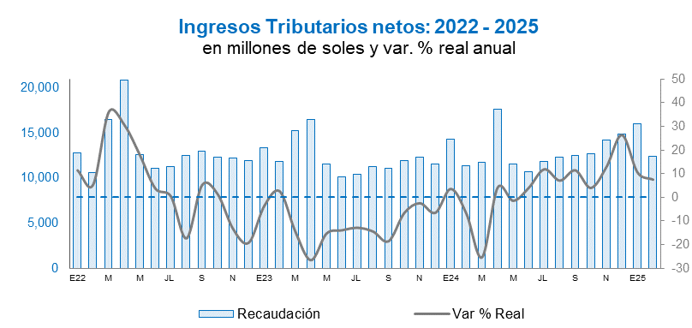

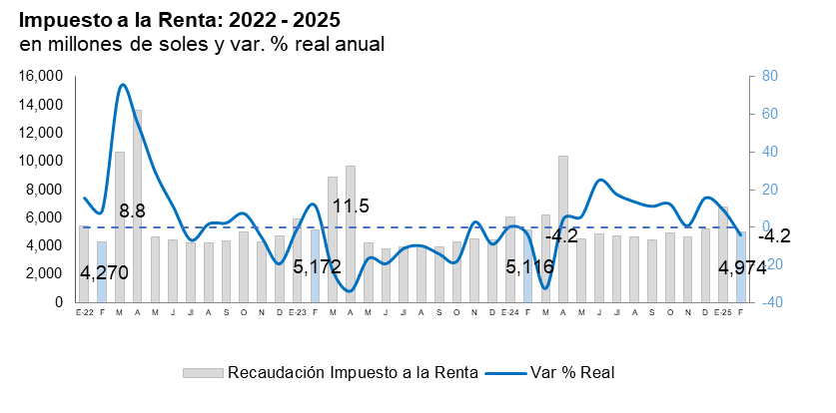

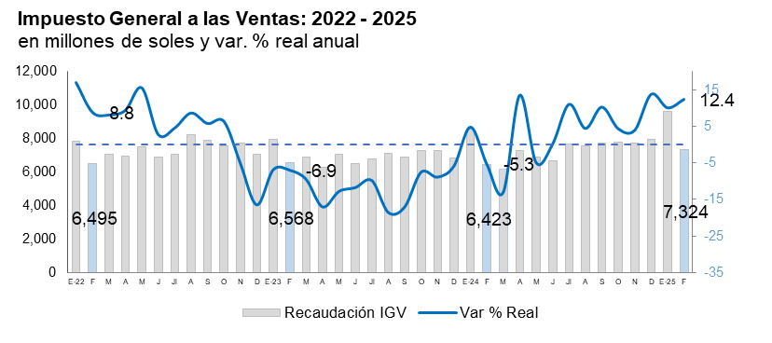

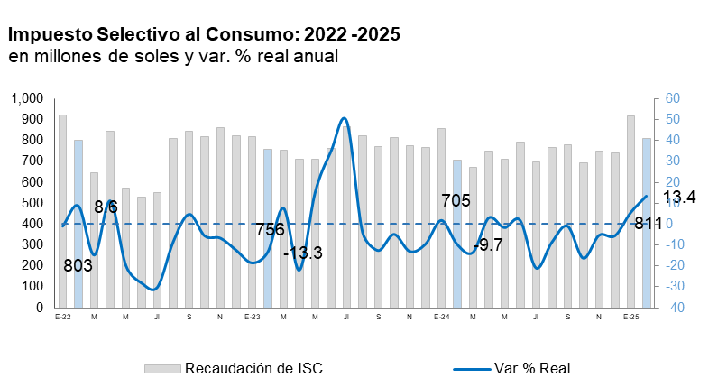

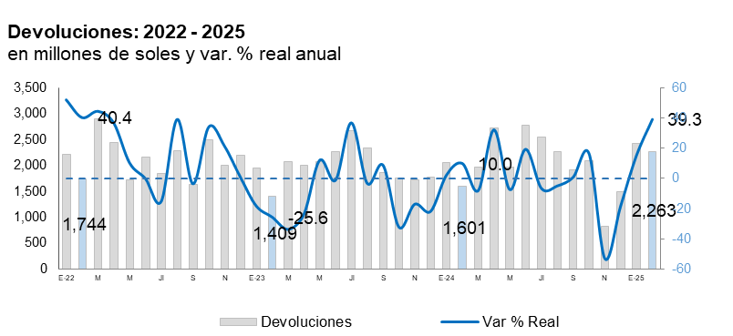

**Recaudación por tributo: Febrero 2025**

**(en millones de soles y variación % real)**



**Gerencia de Comunicaciones e Imagen Institucional**

Lima, miércoles 5 de marzo del 2025.

1. Todas las variaciones porcentuales monetarias en este documento se expresan en términos reales, salvo indicación en contrario.